**Como funciona el servicio de inicio de sesión ó login del api rest de la aplicación web Dory**

**Objetivo:**

Proporcionar una explicación de cómo funciona el servicio de inicio de sesión del api rest de la aplicación web Dory.

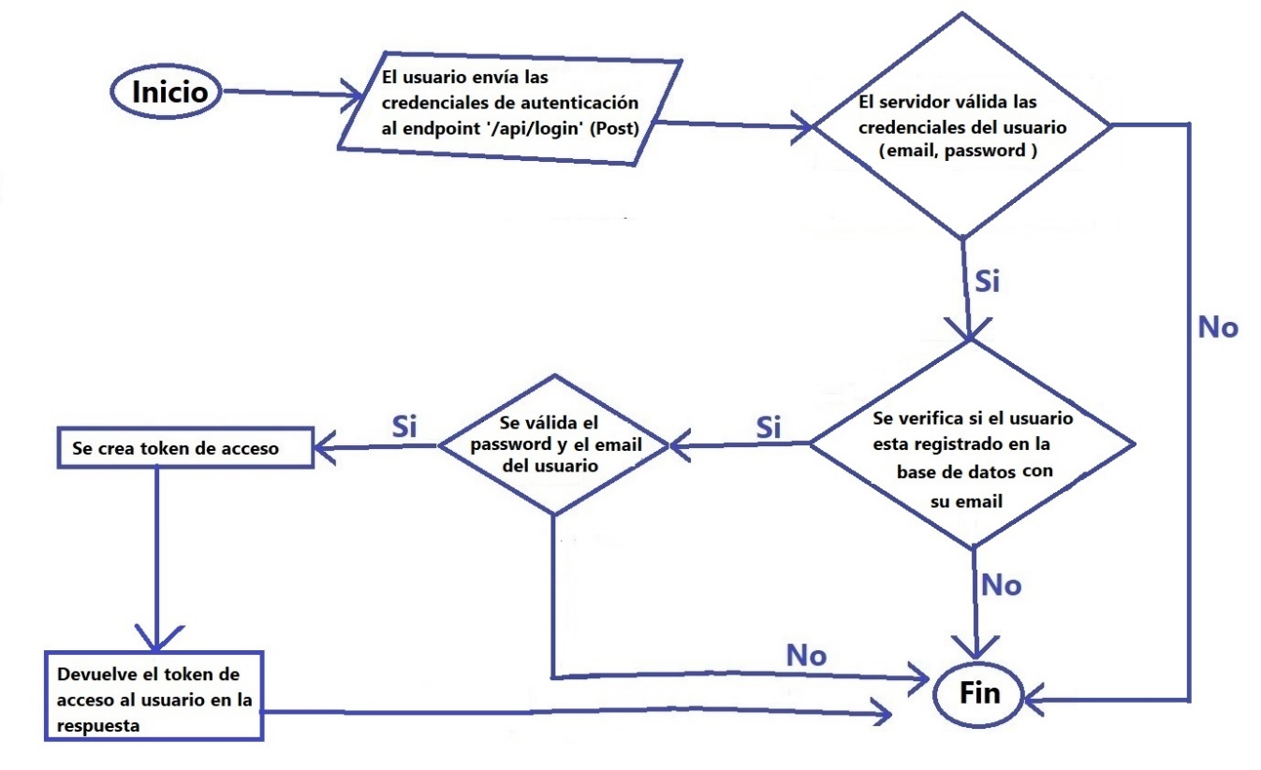

**Recursos necesarios:**

* Base de datos para almacenar la información del usuario.
* Usuario registrado en la base de datos

**Pasos:**

En el servicio de inicio de sesión o login de usuario se debe:

1. Verificar si el usuario está registrado y la contraseña es válida

* Obtener el email del usuario.
* Verificar que email del usuario no está vacío.

1. Consultar la base de datos para verificar si el usuario está verificado y existente

* Si no se encuentra ningún resultado, mostrar un mensaje de error y terminar proceso.
* Si el usuario está verificado y existente. Obtener la contraseña almacenada y la contraseña proporcionada por el usuario, verificar si las contraseñas coinciden; si las contraseñas coinciden, generar un token de autenticación válido por un año y devolverlo junto con la información de cómo se creó el usuario (Email, Google).
* Si las contraseñas no coinciden, mostrar un mensaje y terminar proceso.
* Si el usuario no está verificado, mostrar el mensaje de error por autorización y terminar proceso.
* Si el correo electrónico está vacío, mostrar el mensaje "El usuario no está registrado o la contraseña es inválida."